УДК 338.4/ББК 65.05
Шевченко О. В.
Фурс М.В.
Павлович А.Ю.

ФАКТОРЫ РОСТА ИННОВАЦИОННОЙ АКТИВНОСТИ малого предпринимательства В Условиях Цифровой ТРАНСФОРМАЦИИ БИЗНЕСА

Аннотация статьи на русском языке
В статье проведено исследование проблем повышения инновационной активности организаций торговли на примере цифровизации бизнес-коммуникаций и бизнес-процессов предприятий малого и среднего бизнеса Гродненского региона. Представлена оценка эффективности внедрения инновационных практик организации финансово-экономической деятельности малого предприятия
Ключевые слова на русском языке
регион, инновационная деятельность, ритейлинг, цифровая трансформация, конкурентоспособность

В настоящее время вопросы межкультурной коммуникации, культуры потребления информации, принципов бизнеса в разных странах предельно актуализируются и остаются открытыми так как для создания бизнеса через сеть Интернет требуются хорошо разработанные и эффективные решения для обеспечения норм и правил использования информационных данных, которые в свою очередь рассматриваются как бизнес-активы и должны использоваться для получения прибыли (в данном аспекте необходимым условием является обеспечение их конфиденциальности), или в качестве общественных благ (данные информационные ресурсы находятся в открытом доступе).
Цифровая трансформация может увеличить разрыв между малыми и средними предприятиями (МСП) и транснациональными корпорациями (ТНК), как результат проявляется тенденция все большей зависимости МСП от венчурного капитала, который отличается от традиционного банковского финансирования, в свою очередь доступность ресурсов с гораздо меньшими издержками их приобретения и использования позволяет ТНК извлекать выгоду из синергии нематериальных активов [1]. По мнению Б. Паньшина «…цифровая экономика не может рассматриваться отдельно от остальной экономики и должна трактоваться как сегмент деятельности, когда материализация добавленной стоимости в производстве товаров и услуг осуществляется с помощью цифровых технологий, особенно для отраслей, являющихся интернет-зависимыми. … она имеет смысл и ценность в том случае, если цифровые технологии и инфраструктура содействуют сотрудничеству во всех сферах экономики и уровней хозяйствования» [2, С.50].
Процесс оптимизации бизнеса с помощью ИТ-решений и программного обеспечения можно представить, как процесс диджитализации – реализации способов и методов развития предпринимательской деятельности, при котором внесенные изменения нацелены на более простые, экономичные и надежные решения в сфере обслуживания клиентов, управления цепями поставок, совершенствовании внутрифирменных подсистем и бизнес-процессов. Цифровизация не подразумевает переориентацию на абсолютно новую модель ведения торговли: информационные технологии помогают совершенствовать деятельность компаний через оптимизацию использования торговли-контента-сообщества по каналам для увеличения трафика и предоставления потребителям нужной информации в нужное время (см. рисунок 1).
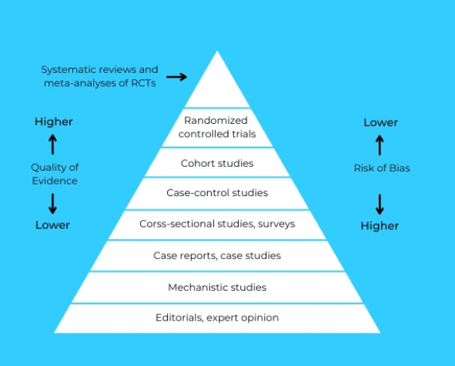
Рисунок 1 – Схема оптимизации показателей конверсии
Источник: Руководство по конверсии клиентов [Электронный ресурс]. Режим доступа https://www.hotjar.com/conversion-rate-optimization/ (дата обращения: 30.04.2024).

Диджитализация бизнеса предполагает непрерывность процесса технической поддержки используемого программного обеспечения, его обновление и улучшение в соответствии с новыми направлениями на рынке технологических разработок. Вместе с тем цифровизация ритейла становится неотъемлемой частью успешных предприятий [3].
Преимущества диджитализации для бизнеса включают: расширение целевой аудитории, каналов продаж, автоматизацию рутинных процессов и упрощение некоторых задач, например, повышение уровня обслуживания, что обеспечивает клиенту новые возможности: оперативность совершения покупки и доставки, отслеживание всей цепочки приобретения товара, что повышает их лояльность к бренду и улучшает покупательский опыт; сокращение бюджета на реализацию маркетинговых стратегий без ущерба эффективности продвижения, как следствие снижение процента потерь клиентов, ошибок при оформлении покупок и рост финансовой выгоды за счет сокращения нерентабельных вложений.
Персонализированный подход к работе с клиентами, который позволяет сократить путь клиента от обращения до заказа товара, в значительной степени оказал влияние на развитие тенденций осуществления торговых сделок посредством маркетплейсов, как показано на рисунке 2.
Кроме того, создание эффективного межканального ассортимента и механизмов ценообразования, включая поиск уникальных продуктов для привлечения клиентов (как представлено в таблице 1) (например, путем представления эксклюзивных брендов) и разработку эффективных моделей ценообразования в расчете на одного клиента (таких как основанные на лояльности программы «подпишись и сэкономь»), а также повышение эффективности управления физическими площадями, переосмысление прибыльности магазина и поиск способов монетизации «демонстрационных площадок», позволяют
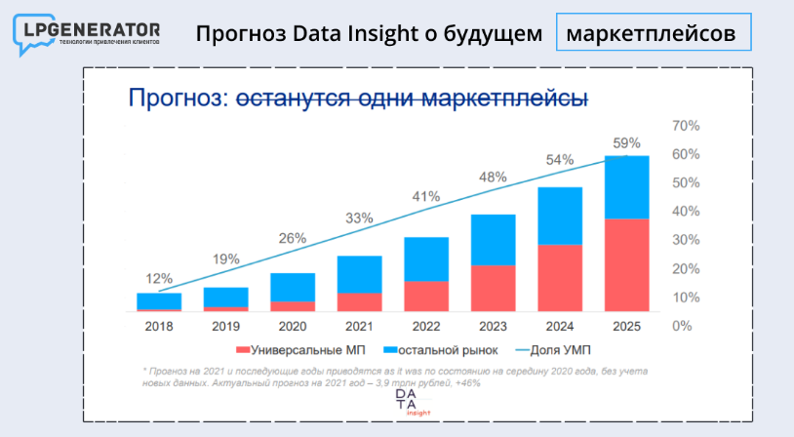
Рисунок 2 – Прогнозные тенденции развития электронной коммерции в России: торговля через маркетплейсы
Источник: ТОП-5 маркетплейсов России в 2022 году [Электронный ресурс]. Режим доступа: https://lpgenerator.ru/blog/rejting-luchshih-marketplejsov-rossii/ (дата обращения: 30.04.2024).

посредством новых технологий достичь увеличения продаж в офлайн-магазинах [4], [5], [6].
Одной из наиболее реализуемых возможностей обеспечить свое присутствие в интернете для организации является сайт – достаточно гибкий инструмент, который организация может реализовать как очень дешевый вариант с минимальной функциональностью (в предельно простом случае – так называемую посадочную страницу, или landing page), так и полнофункциональный, который будет автоматизировать значительную часть операций от момента выбора товара до его использования. В целом для Беларуси характерен значительный рост компаний, имеющих сайт, в том числе как способ реализации коммерческих бизнес-задач. В 2020 году доля организаций, имеющих свой сайт, достигла 70,4 %. С увеличением числа сайтов, растут их функциональность и сложность, автоматизируется множество процессов, пользователи все больше действий выполняют онлайн, что подтверждает рост удельного веса розничного товарооборота интернет-магазинов [7, с. 19], а также удельного веса организаций, осуществляющих электронные продажи товаров (работ, услуг) по заказам, переданным посредством специальных форм, размещенных на веб-сайте, или с использованием системы автоматизированного обмена сообщениями между организациями (EDI). Наряду с процессами покупки, которые все больше организаций предлагают осуществить удаленно, совершенствуются процессы сбора данных о посетителях, об их предпочтениях и пожеланиях, выбора, заказа и оплаты товара. Например, карта MarTech-решений выделяет ряд категорий, способных активизировать использование методик и инструментов из наиболее технологичной области цифрового маркетинга, связанной с автоматическим принятием маркетинговых решений на основе анализа больших массивов данных в электронной коммерции (алгоритмического маркетинга): реклама и продвижение (технологические продукты для работы с рекламой: нативной, контекстной, медийной, мобильной, в поисковиках, верификаторы трафика); коммуникация и поддержка (маркетинг в партнёрских каналах и в электронной коммерции, различные платформы по развитию продаж через сайт, прокси маркетинг); работа с данными (клиентская и бизнес-аналитика, платформы маркетинговых данных, сервисы интеграции, этика и защита персональной информации, дашборды и визуализация, платформы управления данными, маркетинговая и мобильная веб-аналитика); контент (сервисы по автоматизации и персонализации сообщений, распределенная дистрибуция контента, поисковая оптимизация, интерактивный контент, системы управления управления контентом и цифровыми архивами); менеджмент (управление продуктом, проектами и сотрудниками, таск-трекеры и ПО для бизнеса и бюджетирование и финансы); взаимодействие с клиентами (SMM-платформы, программы лояльности, работа с комьюнити и лидерами мнений, сервисы для проведения мероприятий и вебинаров, системы работы с клиентским опытом и входящим обращениями [9].
Таблица 1
Основные направления совершенствования формирования ассортимента малого предприятия
Методика оценки | Цель анализа
Динамика товарооборота, прибыли, структуры, сезонности продаж, удельных показателей продаж | Отслеживание тенденций продаж  Оперативная корректировка ассортимента цен, выкладки  Оценка эффективности проведенных мероприятий  Построение прогнозов продаж
Анализ товарных запасов | Оценка оборачиваемости товарных запасов  Выявление пробелов в ассортименте  Оценка избыточности/недостаточности товарных запасов
Сравнение факта и плана | Сравнение фактических показателей с плановыми  Корректировка действий
Сравнение продаж отчетного периода с предыдущими | Отслеживание динамики продаж по различным направлениям (точки продаж, товары, товарные группы, бренды)
Проведение АВС и XYZ анализа | Определение приоритетных направлений развития  Перераспределение ресурсов
Источник: собственная разработка

Большая разница в выручке от реализации и чистой прибыли как правило обусловлена сферой экономической деятельности фирмы, например, торговля бытовой техникой.

Рисунок 3 – Динамика выручки от реализации, себестоимости, чистой прибыли в ЧТУП «ТЕХНОКЛАССИКА», 2020-2022 гг.
Источник: собственная разработка (https://grodno.in/domestic/technoclassic/)

В таких отраслях высокую долю занимает себестоимость реализованной продукции, то есть затраты, отведенные на закупку товара (см. рисунок 3). На графике представлена тенденция снижения рентабельности малого предприятия, что в целом обусловлено объективной ситуацией, связанной с пандемией, а также наличием значительных объемов нереализованных остатков товаров в течение исследуемого периода, но, чтобы оценить эффективность бизнеса, недостаточно изучить только динамику изменения прибыли, важно соотносить финансовый результат с другими метриками [9].
Направления увеличение среднего чека клиента малого предприятия могут быть реализованы в следующих формах: кросс-продажи: покупка всего спектра сопутствующих товаров; акции и промо, нацелены на то, чтобы клиент покупал больше товаров и, в результате, получал возможность пользоваться скидками на другие товары; выкладка товара: уделить повышенное внимание кросс выкладке – т.е. выкладке сопутствующего товара рядом с основным; своевременное информирование будущих клиентов посредством мессенджеров, телефонов, электронной почты, аккаунтов в соцсетях, на сайте торгового комплекса, где расположен магазин; дополнительные услуги: обеспечение клиенту возможности заказать профессиональную помощь в доставке, монтаже, подключении и настройке бытовой техники, предоставить дополнительную гарантию или возможность аренды дополнительного дорогостоящего инструмента.
Таким образом, повышение рентабельности малого бизнеса в сфере ритейлинга в современных условиях должно приобрести первостепенную роль, чему может способствовать ребрендинг, поиск современных маркетинговых решений, связанных с инвестированием в обучение действующих и потенциальных пользователей (клиентов), а также использование данной информации для создания стратегии оптимизации посредством цифровой трансформации компаний, которая нацелена на непрерывное улучшение бизнеса.

Библиографический список на русском языке
1. The Gartner Glossary of Information Technology Acronyms and Terms [Электронный ресурс]. Режим доступа: https://zourpri.files.wordpress.com/2014/01/gartner-glossary-of-ict-acronyms-and-terms.pdf (дата обращения: 30/04/2024).
2. Паньшин, Б. Цифровая экономика: понятия и направления развития / Б. Паньшин// НАУКА И ИННОВАЦИИ, №3 (193). – 2019. – С.48-55.
3. Digital’s Disruption of Consumer Goods and Retail (англ.). [Электронный ресурс]. Режим доступа: https://www.bcg.com/publications/2012/retail-consumer-products-digitals-disruption. (дата обращения: 30/04/2024).
4. Антоненко, Н. А. Цифровая трансформация малого и среднего бизнеса на примере Тульской области /Н.А. Антоненко, А.Л. Екатериничев, Е.А. Наташкина// URL: https://cyberleninka.ru/article/n/tsifrovaya-transformatsiya-malogo-i-srednego-biznesa-na-primere-tulskoy-oblasti. DOI: 10.34020/2073-6495-2020-2-213-223 (дата обращения: 30/04/2024).
5. Как ESET трансформировался в PRO32 [Electronic resource]. Режим доступа: URL: https://www.comnews.ru/content/226807/2023-06-19/2023-w25/kak-eset-transformirovalsya-pro32 (дата обращения: 30/04/2024).
6. Минашкин, В.Г. Статистический анализ использования цифровых технологий в организациях: региональный аспект. / В.Г. Минашкин, П.Э. Прохоров// Статистика и Экономика. 2018;15(5):51-62. URL: https://doi.org/10.21686/2500-3925-2018-5-51-62 (дата обращения: 30/04/2024).
7. Информационное общество в Республике Беларусь. Минск: Нац. статист. комитет Респ. Беларусь, 2023. 65 с. URL:https://www.belstat.gov.by/upload/iblock/231/unbxahp475kxqxdfrzkiauewx5zv7gtv.pdf. (дата обращения: 30/04/2024).
8.The State of MarTech 2022. [Electronic resource]. Режим доступа: URL: https://chiefmartec.com/wp-content/uploads/2022/05/state-of-martech-2022-report.pdf. (дата обращения: 30/04/2024).
9. Термелева, А.Е. Цифровая трансформация на современном этапе и ее влияние на инновационную деятельность / А.Е. Термелева// Вестник Самарского университета. Экономика и управление. 2022. Т. 13, № 3. C. 50–58. URL: http://doi.org/10.18287/2542-0461-2022-13-3-50-58. (дата обращения: 30/04/2024).

Информация об авторах на русском языке
Шевченко Оксана Викторовна, старший преподаватель УО «Гродненский государственный университет имени Янки Купалы» (230000 Республика Беларусь, г. Гродно, ул. Ожешко, 22, www.grsu.by)
Фурс Михаил Владимирович, кандидат философских наук, доцент УО «Гродненский государственный университет имени Янки Купалы», (230000 Республика Беларусь, г. Гродно, ул. Ожешко, 22, www.grsu.by)
Павлович Александра Юрьевна, студентка 4 курса факультета экономики и управления УО «Гродненский государственный университет имени Янки Купалы», (230000 Республика Беларусь, г. Гродно, ул. Ожешко, 22, www.grsu.by)

FACTORS OF GROWTH OF INNOVATION ACTIVITY OF SMALL ENTERPRISE IN THE CONDITIONS OF DIGITAL TRANSFORMATION OF BUSINESS

Аннотация статьи на английском языке
The purpose of this work is to study the problems of increasing the innovative activity of trade organizations using the example of digitalization of business communications and business processes of small and medium-sized businesses in the Grodno region. An assessment of the effectiveness of introducing innovative practices in organizing the financial and economic activities of a small enterprise is presented.
Ключевые слова на английском языке
region, innovation activity, retailing, digital transformation, competitiveness

Библиографический список на английском языке
1. The Gartner Glossary of Information Technology Acronyms and Terms [Electronic resource] Access mode: https://zourpri.files.wordpress.com/2014/01/gartner-glossary-of-ict-acronyms-and-terms.pdf (date of access: 30/04/2024).
2. Panshin, B. Digital economy: concepts and directions of development / B. Panshin// SCIENCE AND INNOVATIONS, No. 3 (193). - 2019. - P.48-55.
3.. Digital’s Disruption of Consumer Goods and Retail. [Electronic resource]. Access mode: https://www.bcg.com/publications/2012/retail-consumer-products-digitals-disruption (date of access: 30/04/2024).
4. Antonenko, N.A. Digital transformation of small and medium business on the example of the Tula region / N.A. Antonenko, A.L. Ekaterinichev, E.A. Natashkin // URL: https://cyberleninka.ru/article/n/tsifrovaya-transformatsiya-malogo-i-srednego-biznesa-na-primere-tulskoy-oblasti. DOI: 10.34020/2073-6495-2020-2-213-223 (date of access: 30/04/2024)
5. How ESET transformed into PRO32 [Electronic resource]. Access mode: URL: https://www.comnews.ru/content/226807/2023-06-19/2023-w25/kak-eset-transformirovalsya-pro32 (date of access: 30/04/2024).
6. Minashkin, V.G. Statistical analysis of the use of digital technologies in organizations: regional aspect. / V.G. Minashkin, Р.Е. Prokhorov// Statistics and Economics. 2018;15(5):51-62. (In Russ.) https://doi.org/10.21686/2500-3925-2018-5-51-62 (date of access: 30/04/2024).
7. Information society in the Republic of Belarus. Minsk: Nat. statistician Rep. committee Belarus, 2023. 65 p. [Electronic resource]. Access mode: URL:https://www.belstat.gov.by/upload/iblock/231/unbxahp475kxqxdfrzkiauewx5zv7gtv.pdf. (date of access: 30/04/2024).
8.The State of MarTech 2022. [Electronic resource]. Access mode: URL: https://chiefmartec.com/wp-content/uploads/2022/05/state-of-martech-2022-report.pdf. (date of access: 30/04/2024).
9. Termeleva, A.E. Digital transformation at the present stage and its impact on innovation activity / A.E. Termeleva // Bulletin of the Samara University. Economics and Management. 2022. V. 13, No. 3. C. 50–58. URL: http://doi.org/10.18287/2542-0461-2022-13-3-50-58 (date of access: 30/04/2024).

Информация об авторах на английском языке
Shevchenko Oksana Viktorovna, Senior Lecturer, Yanka Kupala State University of Grodno (230000 Republic of Belarus, Grodno, Ozheshko St., 22, www.grsu.by)
Furs Michail Vladimirovich (Grodno, Belarus) – bachelor of the Yanka Kupala State University of Grodno (230000 Republic of Belarus, Grodno, Ozheshko St., 22, www.grsu.by)
Pavlovich Alexandra Yurievna student Faculty of Economics and Management, Yanka Kupala State University of Grodno (230000 Republic of Belarus, Grodno, Ozheshko St., 22, www.grsu.by)

